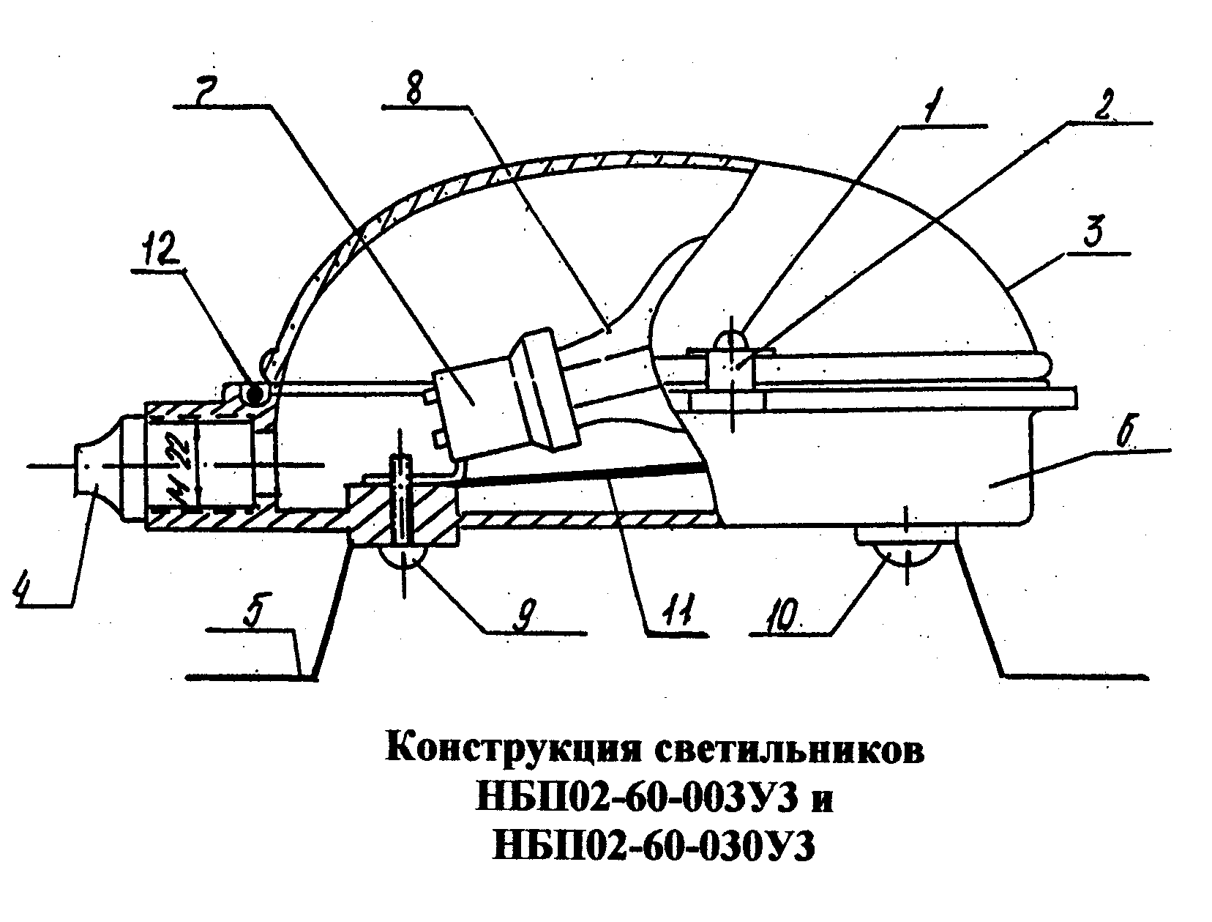

Светильник НБП02-60У3
Паспорт
ЯЖИТ.676112.001ПС

2015 г.

1. Назначение изделия.
1.1. Светильник НБП02-60У3 предназначен для освещения промышленных и производственных зданий.
1.2. Светильник настенный пыле – каплезащитный степени защиты IP53 по ГОСТ14254-80.
1.3. Светильник соответствует климатическому исполнению У, категории размещения 3 по ГОСТ15150-69.
2. Основные технические данные.
2.1. Основные параметры и характеристики светильников в зависимости от номера модификации приведены в таблице.
Таблица.
Тип  светильника | Модификация | Климатическое исполнение и категория размещения | Вариант крепления | Материал  корпуса | Масса, кг. | Габаритные  размеры, мм
НБП02-60 | 003 | У3 | труба | фенопласт | 1,1 | 250х135х130
НБП02-60 | 030 | У3 | --- | полипропилен | 1,1 | 250х135х130
2.2. Количество осветительных ламп, шт – 1.
2.3. Мощность лампы не более, Вт – 60.
2.4. Номинальное напряжение сети, В – 220.
3. Комплектность.
3.1. В комплект поставки изделия входят:
– светильник НБП02-60-003У3 – 20 шт.
– (или светильник НБП02-60-030У3) – 20шт.
– паспорт – 20 шт.
– коробка – 1 шт.
Примечание:
По согласованию с потребителем допускается поставка светильников составными частями
– корпус ШЕ6.116.007 (или ШЕ6.116.007-02)
– колпак 35-00-01
4. Устройство изделия.
4.1. Светильник состоит из пластмассового корпуса 6 и стеклянного колпака 3.
4.2. Для крепления светильника на его корпусе установлены две скобы 5. Внутри корпуса установлен фарфоровый патрон 7 и отражатель 11, улучшающий тепловой режим и повышающий светоотдачу светильника.
4.3. В корпусе светильника установлена заглушка 4, фиксирующая сетевые провода, входящие в полость светильника.
4.4. Между корпусом и колпаком проложена уплотнительная прокладка 12, предотвращающая попадание влаги и пыли внутрь светильника.
5. Меры безопасности.
5.1. Работы, связанные с монтажом и обслуживанием светильника, производить только при отключенной питающей сети.
5.2. Во избежание несчастных случаев монтаж светильника рекомендуется производить специалисту.
5.3. Подключение светильника к питающей сети должно осуществляться непосредственно к патрону. Подключение при помощи скрутки проводов не допускается.
5.4. Крепление соединительного кабеля в корпусе светильника должно исключать возможность его выдергивания и скручивания при воздействии растягивающих и крутящих моментов.
5.5. При креплении соединительного кабеля не допускается его изгиб на угол более 180° и его привязывание.
6. Подготовка к использованию.
6.1. Распаковать светильник и убедиться в его целостности и комплектности. При распаковке нужно соблюдать осторожность и не допускать ударов и механических нагрузок на детали светильника.
6.2. Отвернуть винты 1 крепления стеклянного колпака и снять последний.
6.3. Снять резиновую заглушку 4 и срезать на ней со стороны конуса необходимую часть для обеспечения прохождения сетевого провода.
6.4. Закрепить с помощью двух шурупов и скоб 5 светильник к стене или потолку.
6.5. Продеть сетевой провод через резиновую заглушку в полость светильника и подключить его к патрону.
6.6. Вставить заглушку в корпус светильника путем перемещения ее по проводу.
6.7. Ввернуть лампу 8 в патрон 7. Установить стеклянный колпак и закрепить его с помощью угольников 2 и винтов.
7. Хранение.
7.1. Упакованные светильники должны храниться под навесом или в помещении при температуре от 269 К (-4°С) до 313К (40°С) и относительной влажности воздуха не более 80%. В окружающей среде не должно быть кислотных, щелочных и других агрессивных примесей, вызывающих коррозию металла, порчу пластмассовых и резиновых деталей.
8. Сведения об упаковывании.
8.1. Каждый светильник упаковать в обёрточную бумагу.
8.2. В транспортную тару уложить светильники в количестве 20 штук. Допускается по согласованию с потребителем изменять количество изделий в упаковке.
8.3. В упаковку должны быть вложены паспорта.
8.4. Наружные стыки клапанов транспортной коробки заклеить клеевой лентой. На коробке с наружной стороны наклеивается этикетка, выполненная типографским способом.
Этикетка содержит сведения о транспортировании и об изделии:
– «Хрупкое осторожно», «Беречь от влаги», «Верх», «Количество рядов складирования», «Штабелирование ограничено»;
– товарный знак предприятия – изготовителя и его адрес;
– наименование изделия и номер технических условий;
– номинальное напряжение сети в вольтах;
– номинальная частота в герцах;
– максимальная потребляемая мощность;
– количество изделий в коробке;
− номер упаковщика;
– дата упаковки;
– штамп УТК.
8.5. Транспортная тара должна быть опломбирована таким образом, чтобы исключить изъятие светильников без нарушения пломб. Масса транспортной тары с упакованными светильниками должна быть не более 20 кг.
9. Гарантии изготовителя.
9.1. Изготовитель гарантирует соответствие светильника требованиям технических условий при соблюдении условий эксплуатации, транспортирования, хранения и монтажа.
9.2. Гарантийный срок службы 12 месяцев со дня ввода светильника в эксплуатацию.

Гарантийный талон.
Действителен по заполнении ООО “ФОРСВЕТ”
Гарантийный талон заполняет предприятие изготовитель.
Светильник НБП02-60- У3 соответствует техническим условиям и признан годным для эксплуатации.

Дата выпуска «____» _____________ 201 г.
Штамп УТК

Юр. адрес предприятия изготовителя: 111024, г. Москва, Авиамоторная ул., д.44 стр.3, оф.8

Заполняет торговое предприятие:
Дата продажи___________________________
(число, месяц, год)
Продавец_______________________________
(подпись, штамп магазина)
Без штампа торгующей организации, продавшей светильник, претензии не принимаются.

